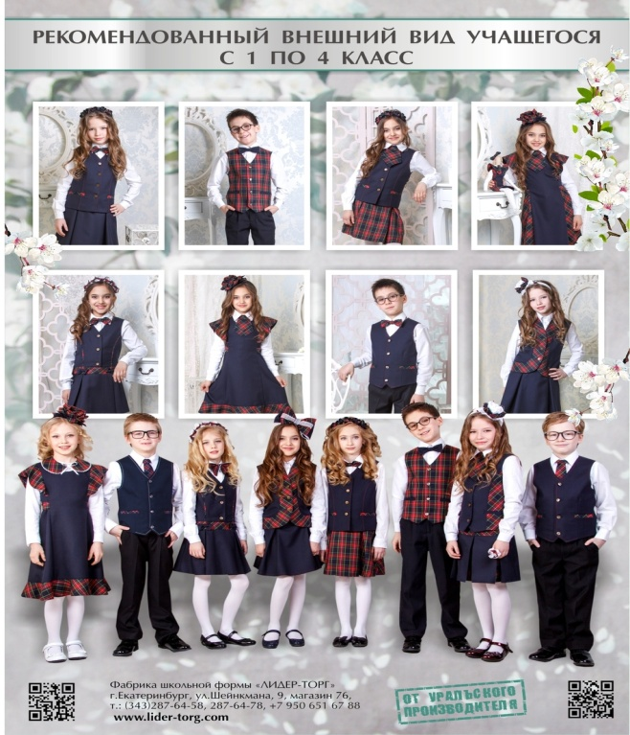

**Форма для первоклассников**

Девочки: сарафан темно-синий с клетчатыми вставками (синий-бордо), фасон может быть любой; белая блузка на праздник, в будни – блузка спокойных тонов без рисунка или однотонная водолазка.

Мальчики: обязательный элемент–жилет тёмно-синий, допускаются клетчатые вставки (как на сарафане у девочек); брюки классические тёмно-синие или чёрные с отутюженной стрелкой. Джинсы недопустимы! Рубашка однотонная или водолазка.